Профсоюз работников народного образования
и науки Российской Федерации
Муниципальное бюджетное дошкольное образовательное учреждение
«Детский сад «Золотой ключик» с. Мирное»
Симферопольского района Республики Крым
ул.Белова 2а, с. Мирное, Симферопольский района, РК,97503
-----------------------------------------------------------------------------------------------------------------------------------------
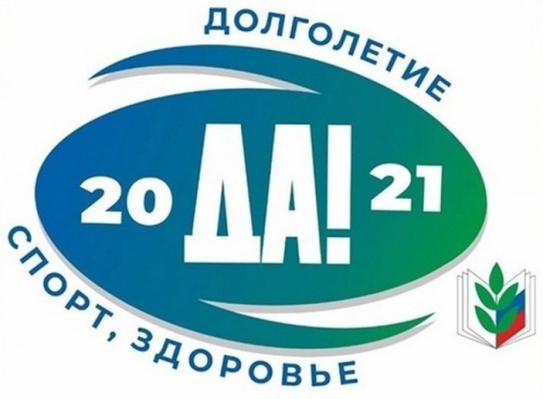
ПЛАН МЕРОПРИЯТИЙ ПРОФСОЮЗНОЙ ОРГАНИЗАЦИИ МБДОУ «ДЕТСКИЙ САД «ЗОЛОТОЙ КЛЮЧИК» С. МИРНОЕ» ПО ПРОВЕДЕНИЮ В 2021 ГОДУ ТЕМАТИЧЕСКОГО ГОДА «СПОРТ.ЗДОРОВЬЕ.ДОЛГОЛЕТИЕ» И ОХРАНА ТРУДА.
Основные задачи:
1. Содействие созданию условий для сохранения здоровья и ведения здорового образа жизни в образовательной организации;
2. Увеличение (по возможности) количества здоровьесберегающих, физкультурно- оздоровительных, спортивных событий и мероприятий, профилактических акций (в том числе с использованием современных ИКТ технологий), направленных на популяризацию здорового образа жизни;
3. Дальнейшее развитие Всероссийского движения «Профсоюз- территория здоровья».
4.Организация пропаганды по охране труда и безопасности жизнедеятельности в МБДОУ.
5.Информарирование и консультирование работников МБДОУ по вопросам охраны труда и безопасности жизнедеятельности.
6.Организация проведения инструктажей, обучения, проверки знаний по охране труда и безопасности жизнедеятельности работников МБДОУ.

№  п/п | Мероприятия | Ответственные |  | Сроки
1 | Размещение официальной символики года «Спорт. Здоровье. Долголетие» и охрана труда на сайте профсоюзной странички МБДОУ «Детский сад «Золотой ключик» с. Мирное» | Председатель ППО |  | Январь
2 | Информирование членов профсоюза первичной профсоюзной организации о целях, задачах и мероприятиях года «Спорт. Здоровье. Долголетие» и охрана труда. | Председатель ППО |  | Март
3 | Использование на профсоюзных мероприятиях официальной символики года «Спорт. Здоровье. Долголетие» и охрана труда. | Председатель ППО |  | В течение года
4 | Участие в мероприятиях районной организации Профсоюза по информационной деятельности | Председатель ППО, профком |  | По плану
5 | Информирование членов профсоюза первичной профсоюзной организации о Всероссийских конкурсах Профсоюза:  « Я за ЗОЖ»,  Всероссийская эстафета здоровья;  «Профсоюзный репортер» в газете «Мой профсоюз», | ПредседательППО |  | В течение года
6 | Участие в интернет – акции: марафон 365; новый день- пост о ЗОЖ | Председатель ППО |  | В течение года
7 | Участие в республиканской научно-практической конференции (27 апреля), проведение недели охраны труда- 2021 | Председатель ППО |  | Апрель
8 | Обучение уполномоченного по охране труда профсоюзных организаций по 40-часовой программе «Охрана труда» | Председатель ППО |  | Март- апрель
9 | Участие в обучении членов Профсоюза по программе «Культура здоровья» | Председатель ППО | Июнь- июль
10 | Осуществление контроля за безопасной эксплуатацией здания и сооружений (навесы и оборудование) МБДОУ«Детский сад «Золотой ключик» с. Мирное» | Председатель ППО,  уполномоченный по охране труда | Август- сентябрь
11 | Проведение тематических проверок по вопросам качественного проведения специальной оценки условий труда, обязательных медицинских осмотров, степень и уровень подготовки к отопительному сезону, состояния злектрооборудования и пожарной безопасности. | Председатель ППО,  уполномоченный по охране труда | Май-  декабрь
12 | ПодведениеитоговГода «Спорт. Здоровье. Долголетие» и охрана труда. | Председатель ППО | Декабрь

